CV FORMASI

1. ŞƏXSİ MƏLUMAT

Soyadı, adı, atasının adı: | Abbasov Loğman İntiqam | 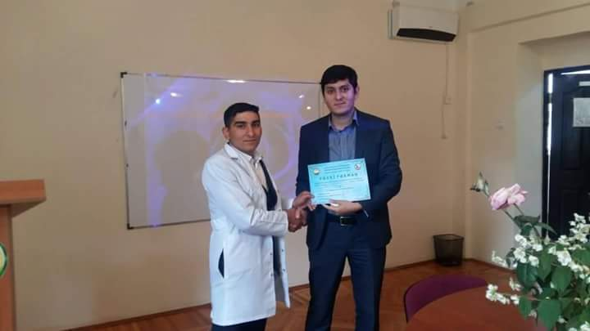
Doğum yeri və tarixi: | Oğuz rayon Dəymədağlı kəndi 04.04.1998
Yaşayış ünvanı: | Oğuz rayon Sincan kəndi
Vətəndaşlığı: | Azərbaycan
Ailə vəziyyəti: | Subay

2. ƏLAQƏ
Telefonlar (ən azı ikisini göstərin) |  |  | Elektron poçt ünvanı  E-mail
ev | iş | mobil
 | 051-490-1408 | 055-354-8706 | abbasovlogman6@outlook.com

3. TƏHSİL
Ali təhsil müəssisəsinin adı və yeri | Fakültə/İxtisas | Qəbul olduğu il  Bitirdiyi il | Dərəcə (bakalavr, magistr və s.) | Diplomun № | Daxil olarkən topladığı bal
Azərbaycan Dövlət Aqrar Universiteti  Gəncə | Aqronomluq  Ekoloji kənd təsərrüfatı | 2019-2021 | Magistr |  | 83
Azərbaycan Dövlət Aqrar Universiteti  Gəncə | Aqronomluq  Aqronomluq | 2015-2019 | Bakalavr | C052241  Q/N 262746 | 269 bal

4. KOMPÜTER BİLİYİ
Avadanlıq və proqram təminatı | Bilik səviyyəsi  (Əla, Yaxşı, Zəif)
Word | Əla
Excel | Yaxşı
PowerPoint | Əla

5. DİL BİLİYİ
Dillər | Danışmaq |  |  | Oxumaq/Yazmaq |  |  | Başa düşmək
 | Bilik səviyyəsi
 | Əla | Yaxşı | Zəif | Əla | Yaxşı | Zəif | Əla | Yaxşı | Zəif
Rus dili |  |  | ✓ |  | ✓ |  |  | ✓

6. İş yerinin adı | Vəzifə/Gündəlik vəzifə öhdəlikləri | Məsul şəxs/ əlaqə nömrəsi | İşə qəbul və çıxma tarixi | İşdən çıxmanın səbəbi
Oğuz AGRO İndustry MMC | Aqronom tütünçülük |  | 02 mart 2020  01 iyun 2020 | Öz istəyimlə
SoyuzAqroKontrakt | Aqronom meyvələrə qulluq işləri | Zakir Əliyev  +994552047016 | 20 iyul 2019  7 sentyabr 2019 | Şəxsi problemlər səbəbindən
AGRO CO MMC | Aqronom fındıq bağları | Vüqar Mohumayev 0552717104 | 01 mart 2019  25 may 2019 | Müqavilə əsasında
Gilan holdinq | Tədqiqatçı  Gündəlik olaraq pambıq bitkisinin fenoloji fazalarini qeyd etmək | Fəqan Ağayev  0556627426 | 01 iyun 2018  30 sentyabr 2018 | Razılaşma əsasında
Sərvət MMC | Təlimçi Aqronom  İstixanalarda bitkilərə müntəzəm nəzarət | İskəndərov Yaşar Musa oğlu  Fazil Jafarov  055-333-0678 | 01 iyun 2017  30 sentyabr 2017 | Müqavilə əsasında

7. İŞTİRAK ETDİYİNİZ TƏLİM VƏ TRENİNQLƏR
Adı | Tarixi | Yeri | İştirakınızı təsdiq edən sənəd

